**301118**

**ДОМКРАТ РЕЕЧНЫЙ НАСТЕННЫЙ MJW**

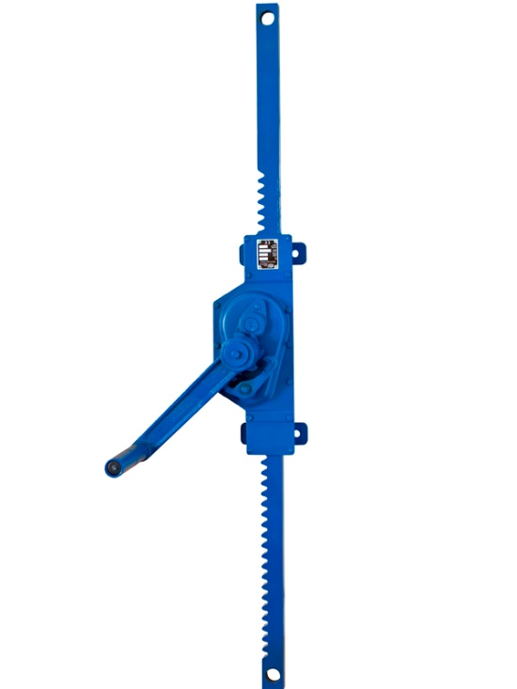

**Содержание**

**1. Описание и работа**

1.1. Назначение изделия **3**

1.2. Основные характеристики **3**

**2. Использование по назначению**

2.1 Порядок установки, подготовка и работа **4**

2.2 Техническое обслуживание **4**

2.3 Меры предосторожности **4**

**3. Гарантийные обязательства** **4**

**Отметки о периодических проверках**  **6**

**ВНИМАНИЕ!** Вся информация, приведенная в данном руководстве, основана на данных, доступных на момент печати. Производитель оставляет за собой право вносить изменения в конструкцию изделия без предварительного уведомления, если эти изменения не ухудшают потребительских свойств и качества продукции.

**1. Описание и работа**

**1.1 Назначение изделия**

Домкрат реечный настенный с цилиндрической передачей предназначен для подъема промышленного оборудования, контейнеров, в мастерских или строительстве. Домкратом возможно осуществлять подъем и опускание груза, а также тянуть, нажимать, горизонтально перемещать оборудование. Подъем груза должен осуществляться в направлении вертикальной оси планки. Действие поперечных сил/косых не допускается.

Допускается эксплуатация как в вертикальной, так и в горизонтальной плоскости.

Домкрат реечный MJW производства TOR industries соответствует требованиям Технического регламента Таможенного союза - ТР ТС 010/2011 "О безопасности машин и оборудования".

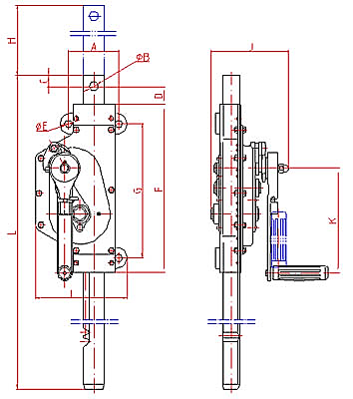**1.2 Основные характеристики**

Рисунок 1.

|  |  |  |  |  |  |
| --- | --- | --- | --- | --- | --- |
| **Модель** | | **MJW 1,5** | **MJW 3** | **MJW 5** | **MJW 10** |
| **Артикул** | | 1004097 | 1001530 | 1001531 | 1004098 |
| **Грузоподъемность, т** | | 1,5 | 3 | 5 | 10 |
| **Рейка, мм** | | ≥800 | ≥565 | ≥700 | ≥700 |
| **Усилие, Н** | | ≤280 | ≤280 | ≤280 | ≤400 |
| **Габариты, мм** | **А** | 100 | 120 | 120 | 140 |
| **B** | 21 | 21 | 21 | 30 |
| **C** | 20 | 25 | 25 | 30 |
| **D** | 20 | 25 | 45 | 30 |
| **E** | 12,5 | 14,5 | 17 | 21 |
| **F** | 310 | 395 | 410 | 480 |
| **G** | 260 | 305 | 320 | 410 |
| **I** | 151 | 212 | 219 | 274 |
| **J** | 156 | 164 | 188 | 220 |
| **K** | 250 | 250 | 250 | 300 |
| **Габариты упаковки, мм** | | 180х180х1130 | 190х240х1010 | 210х240х1210 | 250х300х1280 |
| **Масса, кг** | | 13 | 21 | 29 | 50 |

Дата продажи: МП: Кол-во: шт.

**2. Использование по назначению**

**2.1 Порядок установки, подготовка и работа**

* Перед началом работ убедитесь, что домкрат будет установлен на ровную, твердую поверхность, способную выдержать вес домкрата с нагрузкой.
* Установите домкрат под груз, заведя его полностью или если того требует специфика работы только лапу.
* Подъем груза осуществляется круговым вращением ручки по часовой стрелке.
* Домкрат не требует переключения между режимами подъема и опускания.
* Опускание груза осуществляется круговым движением ручки против часовой стрелки.

**ВНИМАНИЕ**! Перед началом работы убедитесь, что нагрузка не будет превышать номинальную грузоподъемность домкрата.

**2.2 Техническое обслуживание**

Обеспечьте доступ квалифицированному персоналу для регулярного осмотра домкрата.

Всегда следите, чтобы скользящие части были достаточно смазаны

Перед нанесением новой смазки тщательно удалите старую, произведите очистку деталей растворителем, а потом нанесите новую смазку. Используйте смазку, рекомендованную производителем.

**2.3 Меры предосторожности**

* Помните, что за правильную технику поднимания груза отвечает обслуживающий персонал.
* Ежедневно перед началом работы проверьте домкрат.
* Убедитесь в том, что подъем достаточен для проведения предстоящей работы.
* Следите за тем, чтобы домкрат стоял на твердом основании.
* Следите за тем, чтобы домкрат стоял вертикально.
* Убедитесь в том, что груз правильно размещен на домкрате.
* Проявляйте повышенную осторожность в случае, когда домкрат находится в верхнем положении.
* При работе с домкратом используйте только ручную силу.
* **ACHTUNG2**При работе с домкратом обслуживающий персонал должен иметь рукавицы и защитную обувь.
* Если обслуживающий персонал состоит из нескольких человек, то должен быть назначен один ответственный, ознакомленный с правилами техники безопасности и отвечающий за манипуляцию с домкратом.
* Перед началом работы необходимо обеспечить свободный, ничем не закрытый обзор со всей рабочей площадки. В противном случае необходимо выделить одного или несколько человек в непосредственной близости к домкрату, обеспечивающего контроль.
* Перед началом работы обслуживающий персонал должен проверить безопасность рабочей среды и, при необходимости, возможность быстрого отхода из опасного пространства.
* При работе с домкратом обслуживающий персонал должен находиться на безопасном расстоянии от груза. Запрещается поднимать или опускать крупногабаритные грузы, если невозможно соблюсти безопасное расстояние от них.
* Никогда не работайте под поднятым грузом.
* Никогда не загружайте домкрат более грузоподъемности, указанной на табличке домкрата.
* Никогда не поднимайте груз неизвестного веса или жестко закрепленный груз.
* Никогда не используйте неисправный или изношенный домкрат.
* Никогда не допускайте вибраций или толчков груза, не оставляйте поднятый груз без присмотра, не выравнивайте поднятый груз, не ремонтируйте домкрат при поднятом грузе.

**3. Гарантийные обязательства**

Оборудование марки TOR, представленное в России и странах Таможенного союза, полностью соответствует Техническому регламенту Таможенного союза ТР ТС 010/2011 «О безопасности машин и оборудования», что подтверждается декларациями соответствия.

Продукция, поставляемая на рынок стран Европейского союза, соответствует требованиям качества Directive 2006/42/EC on Machinery Factsheet for Machinery и имеет сертификат CE.

Система управления качеством TOR industries контролирует каждый этап производства в независимости от географического расположения площадки. Большинство наших производственных площадок сертифицированы по стандарту ISO 9001:2008.

Всю необходимую документацию на продукцию можно получить, обратившись в филиал или к представителю/дилеру в вашем регионе/стране.

Гарантийный срок устанавливается 12 месяцев со дня продажи конечному потребителю, но не более 30 месяцев со дня изготовления.

**ГАРАНТИИ НЕ РАСПРОСТРАНЯЮТСЯ НА:**

* Детали, подверженные рабочему и другим видам естественного износа, а также на неисправности оборудования, вызванные этими видами износа.
* ACHTUNG2Неисправности оборудования, вызванные несоблюдением инструкций по эксплуатации или произошедшие вследствие использования оборудования не по назначению, во время использования при ненормативных условиях окружающей среды, ненадлежащих производственных условий, в следствие перегрузок или недостаточного, ненадлежащего технического обслуживания или ухода.
* При использовании оборудования, относящегося к бытовому классу, в условиях высокой интенсивности работ и тяжелых нагрузок.
* На профилактическое и техническое обслуживание оборудования, например, смазку, промывку, замену масла.
* На механические повреждения (трещины, сколы и т.д.) и повреждения, вызванные воздействием агрессивных сред, высокой влажности и высоких температур, попаданием инородных предметов в вентиляционные отверстия электрооборудования, а также повреждения, наступившие в следствие неправильного хранения и коррозии металлических частей.
* Оборудование, в конструкцию которого были внесены изменения или дополнения.

В целях определения причин отказа и/или характера повреждений изделия производиться техническая экспертиза сроком 10 рабочих дней с момента поступления оборудования на диагностику. По результатам экспертизы принимается решение о замене/ремонте изделия. При этом изделие принимается на экспертизу только в полной комплектации, при наличии паспорта с отметкой о дате продажи и штампом организации-продавца.

Срок консервации 3 года.

**Порядок подачи рекламаций:**

* Гарантийные рекламации принимаются в течение гарантийного срока. Для этого запросите у организации, в которой вы приобрели оборудование, бланк для рекламации и инструкцию по подаче рекламации.
* В случае действия расширенной гарантии, к рекламации следует приложить гарантийный сертификат расширенной гарантии.
* Оборудование, отосланное дилеру или в сервисный центр в частично или полностью разобранном виде, под действие гарантии не подпадает. Все риски по пересылке оборудования дилеру или в сервисный центр несет владелец оборудования.
* Другие претензии, кроме права на бесплатное устранение недостатков оборудования, под действие гарантии не подпадают.
* После гарантийного ремонта на условиях расширенной гарантии, срок расширенной гарантии оборудования не продлевается и не возобновляется.

**РАСШИРЕННАЯ ГАРАНТИЯ!**

Для данного оборудования (Домкрат реечный настенный MJW) есть возможность продлить срок гарантии на 1 (один) год.

Для этого зарегистрируйте оборудование в течении 60 дней со дня приобретения на официальном сайте группы компаний TOR INDUSTRIES **www.tor-industries.com** (раздел «сервис») и оформите до года дополнительного гарантийного обслуживания. Подтверждением предоставления расширенной гарантии является Гарантийный сертификат.

ACHTUNG2Информация данного раздела действительна на момент печати настоящего руководства. Актуальная информация о действующих правилах гарантийного обслуживания опубликована на официальном сайте группы компаний TOR INDUSTRIES **www.tor-industries.com** (раздел «сервис»).

**Отметки о периодических проверках.**

|  |  |  |
| --- | --- | --- |
| **Дата** | **Сведения о проверках или ремонте оборудования** | **Подпись ответственного лица** |
|  |  |  |
|  |  |  |
|  |  |  |
|  |  |  |
|  |  |  |
|  |  |  |
|  |  |  |
|  |  |  |
|  |  |  |
|  |  |  |
|  |  |  |
|  |  |  |
|  |  |  |
|  |  |  |
|  |  |  |
|  |  |  |
|  |  |  |
|  |  |  |
|  |  |  |
|  |  |  |
|  |  |  |
|  |  |  |
|  |  |  |
|  |  |  |
|  |  |  |
|  |  |  |